Ушинский - народный педагог
«Ушинский – это наш народный педагог, также как Пушкин – наш народный поэт,
Ломоносов – первый народный ученый,
Глинка – народный композитор,
а Суворов – народный полководец».
Лев Николаевич Модзалевский

В год, объявленный Президентом РФ Годом педагога и наставника, очень важно осознание нами, педагогами, своей высокой миссии и ответственности за будущее детей и всей страны. Этот год еще знаменателен и тем, что мы празднуем 200-летие со дня рождения великого русского педагога и наставника Константина Дмитриевича Ушинского, «учителя русских учителей» и талантливого детского писателя. Не только празднуем, но обязательно перечитываем его великие труды и вдумываемся в мудрые строки.
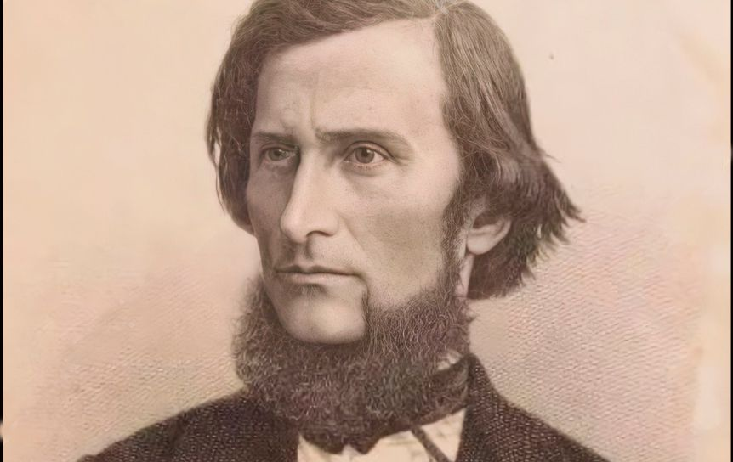
Основа педагогической системы Константина Дмитриевича Ушинского - требование демократизации народного образования и идея народности воспитания. Педагогические идеи Ушинского отражены в книгах для первоначального классного чтения «Детский мир» (1861), «Родное слово» (1864), фундаментальном труде «Человек как предмет воспитания. Опыт педагогической антропологии» и других педагогических работах.
Великий педагог придавал огромное значение систематическому обучению учащихся логике мышления. Блестящим примером разъяснения детям логических приёмов и категорий является его труд «Первые уроки логики», в котором в популярной форме излагаются основные понятия и правила логики: сравнение, различие и сходство, суждение, роды и виды, признаки, понятие, определение, причина и следствие и другие.
В большом труде «Человек как предмет воспитания. Опыт педагогической антропологии» Константин Дмитриевич дал ценный психологический анализ цепочки: ощущение прекрасного - чувствование прекрасного - осознание; обосновал предмет педагогики, её основные закономерности и принципы. Вот как пишет он о великой науке в этом педагогическом сочинении: «Педагогика не наука, а искусство - самое обширное, сложное, самое высокое и самое необходимое из всех искусств. Оно, кроме знаний, требует способности и наклонности и как искусство же оно стремится к идеалу, вечно достигаемому и никогда вполне недостижимому: к идеалу совершенного человека». «Практическое значение науки в том и состоит, чтобы овладевать случайностями жизни и покорять их разуму и воле человека. Это открытие средств к образованию в человеке такого характера, который противостоял бы напору всех случайностей жизни, спасал бы человека от их вредного, растлевающего влияния и давал бы ему возможность извлекать отовсюду только добрые результаты».
Воспитание К.Д. Ушинский называет «великим искусством»: «…наука созревает до той степени, когда взор человека невольно будет обращен на воспитательное искусство. Еще менее, чем душевными чувствами, умеем мы пользоваться волею человека - этим могущественнейшим рычагом, который может изменять не только душу, но и тело с его влияниями на душу. Если же мы примем во внимание те чудеса настойчивости воли и силы привычки, то увидим, как еще мало пользуемся мы властью нашей воли над телесным организмом. Главные источники нашего счастья и величия не в вещах и порядках, нас окружающих, а в нас самих».
Прекрасные слова Константин Дмитриевич посвятил воспитателю: «Воспитатель должен стремиться узнать человека, каков он есть в действительности, со всеми его слабостями и во всем его величии, со всеми его будничными, мелкими нуждами и со всеми его великими духовными требованиями. Воспитатель должен знать человека в семействе, в обществе, среди народа, среди человечества и наедине со своею совестью; во всех возрастах, во всех классах, во всех положениях, в радости и горе, в величии и унижении, в избытке сил и в болезни, среди неограниченных надежд и на одре смерти, когда слово человеческого утешения уже бессильно. Он должен знать побудительные причины самых грязных и самых высоких деяний, историю зарождений преступных и великих мыслей, историю развития всякой страсти и всякого характера. Тогда только будет он в состоянии почерпать в самой природе человека средства воспитательного влияния - а средства эти громадны!»
Мы, педагоги, порой забываем и о так тонко подмеченном Константином Дмитриевичем педагогическом такте, без которого воспитатель, как бы он ни изучил теорию педагогики, никогда не будет хорошим воспитателем-практиком. Педагогический такт есть только особое приложение такта психологического. Это не что иное, как собрание воспоминаний разнообразных психических актов, пережитых нами самими. На основании этих-то воспоминаний душою своей собственной истории человек полагает возможным действовать на душу другого человека и избирает для этого именно те средства, действительность которых испробовал на самом себе». Из этого вытекает, что занятие психологией и чтение психологических сочинений, направляя мысль человека на процесс его собственной души, может сильно содействовать развитию в нем психологического такта.
Как истый педагог и психолог, Константин Дмитриевич прекрасно разбирался в людях: «Вглядываясь в характеры людей, мы легко отличим характер природный от характера, выработанного самим человеком. Есть люди от природы с отличными наклонностями, для которых все хорошее является природным влечением; но есть и такие, которые сознательно борются всю жизнь со своими дурными врожденными стремлениями и, одолевая их, создают в себе добрый, хотя и искусственный характер. Характеры первого рода кажутся нам привлекательней: для них так естественно делать добро, что они привлекают нас именно этой природной легкостью, грацией добра. Но если мы захотим быть справедливыми, то должны будем отдать пальму первенства характерам второго рода, которые тяжелой борьбой победили врожденные дурные наклонности и выработали в себе добрые правила, руководствуясь сознанием необходимости добра. Такие сократовские характеры вырывают с корнем зло не только из себя, но, может быть, из своих детей и внуков и вносят в жизнь человечества новые, живые источники добра. Пока жив человек, он может измениться и из глубочайшей бездны нравственного падения стать на высшую ступень нравственного совершенства».
А какие прекрасные строки Константина Дмитриевича мы находим в его статье «О высших и низших взглядах в преподавании»: «Употребляя знание как средство к образованию, мы не только сообщаем воспитаннику познания, но и возделываем в нём все способности человеческие».
Особое внимание уделим его работе «О пользе педагогической литературы». После огромного общественного успеха этой публикации Ушинский стал постоянным автором «Журнала для Воспитания», где он помещал статьи, в которых развивал свои взгляды на систему воспитания и образования в России. Также он сотрудничал в журналах «Современник» и «Библиотека для чтения». «Всякий человек, умеющий заглядывать внутрь самого себя, есть уже готовый курс психологии; трудно найти какую-нибудь книгу, в которой бы не было психологического факта или взгляда на психологическое явление; вся история записывает только историю души человеческой, почти забывая историю его тела, каждая биография, каждая повесть, каждый роман, каждое стихотворение представляют множество психологических фактов и наблюдений; нет такого плохого педагогического курса, в котором бы не было целой системы психологических мыслей, а какое обширное поле для психологических наблюдений представляет педагогическая практика!» «Психолог-педагог изучает своего воспитанника, его способности, наклонности, достоинства и недостатки, подмечает развитие ума, руководит им, хочет давать направление воле, упражнять рассудок, раскрывать разум, борется с леностью, с упорством, искореняет дурные природные наклонности, формирует вкус, внушает любовь к истине, — словом, ежеминутно вращается в области психологических явлений…»
«Педагог должен много учиться понимать душу в ее явлениях и много думать о цели, предмете и средствах воспитательного искусства, прежде чем сделаться практиком. От каждого педагога-практика можно и должно требовать, чтобы он добросовестно и сознательно выполнял долг свой и, взявшись за воспитание духовной стороны человека, употреблял все зависящие от него средства, чтобы познакомиться, сколько возможно ближе, с предметом деятельности всей своей жизни».
«Главнейшая дорога человеческого воспитания есть убеждение, а на убеждение можно только действовать убеждением. Воспитатель никогда не может быть слепым исполнителем инструкции: не согретая теплотой его личного убеждения, она не будет иметь никакой силы.
Надобно столько любви к детям, чтобы в одиночку думать о них постоянно, и общество не имеет права требовать такой любви от кого бы то ни было, если оно само не показывает участия к делу воспитания. Наставническая и воспитательная деятельность, может быть, более, чем какая-либо другая, нуждается в постоянном одушевлении, а между тем она более, чем всякая другая деятельность, удалена от взоров общества, результаты ее выказываются не скоро и замечаются не многими, реже всего самим воспитателем; однообразие же ее способно усыпить ум и приучить его к бессознательности.
И в самом деле, молодой человек, умственная деятельность которого сильно пробуждена, не легко решится отдать свою жизнь таким занятиям, о которых, кажется, никто в обществе не думает, о которых не услышишь ни от кого ни одного слова, не прочтешь нигде ни одной строчки. Но не для одних воспитателей необходима педагогическая литература, она необходима также и для родителей. Воспитание действует, в частности, на человека и вообще на общество главным образом через убеждение, а органом жизни такого убеждения является педагогическая литература».
Основоположник научной педагогики считал, что личность воспитателя определяет дух учебного заведения, а главным средством воспитания называл «согретое теплотой» убеждение – «слово». В статье «Родное слово» Константин Дмитриевич очень проникновенно пишет следующее: «Находя в языке много глубокого философского ума, истинно поэтического чувства, изящного, поразительно верного вкуса, следы труда сильно сосредоточенной мысли, бездну необыкновенной чуткости к тончайшим переливам в явлениях природы, много наблюдательности, много самой строгой логики, много высоких
духовных порывов и зачатки идей, до которых с трудом добирается потом великий поэт и глубокомысленный философ, — мы почти отказываемся верить, что всё это создал народ…». «В сокровищницу родного слова складывает одно поколение за другим плоды глубоких сердечных движений, плоды исторических событий, верования, воззрения следы прожитого горя и прожитой радости,— словом, весь след своей духовной жизни народ бережно сохраняет в народном слове. Язык есть самая живая, самая обильная и прочная связь, соединяющая отжившие, живущие и будущие поколения народа в одно великое, историческое живое целое».
Под таким же ёмким названием «Родное слово» Константин Дмитриевич написал в 1864 году и издал учебную книгу - знаменитый учебник для начального обучения детей. Он стал уникальным и общепризнанным учебником в дореволюционной России. Если уважаемые педагоги, например, учителя начальной школы и словесники старших классов ознакомятся в настоящее время с этим учебником, несомненно, откроют для себя много нового и интересного. Свою значимость как пособие по методике преподавания русского языка оно не потеряло и по сегодняшний день. Ушинский написал и «Руководство к преподаванию по «Родному слову» для учителей и родителей», оказавшее широчайшее влияние на русскую народную школу.
Еще один замечательный труд Константина Дмитриевича - книга для чтения «Детский мир» (издана в 1861 году), представленная разделами «Из природы», «Из русской истории», «Из географии» и литературно-художественная «Хрестоматия» - богатый и систематизированный материал для наглядных бесед с учащимися из области родной природы и истории. Познакомить современных ребят с текстами этой прекрасной книги -образцами слога лучших писателей - очень достойно.
К.Д. Ушинский был и создателем наиболее совершенного варианта звукового метода обучения грамоте в России, который он соединил с развитием речи учащихся - «дара слова». Дети работали с народными пословицами, с загадками. Звуковой метод сменил существовавший до этого буквослагательный метод. Вошли в практику аналитико-синтетические упражнения со звуками, слогами и словами. Всем этим приемам Константин Дмитриевич дал психолого-педагогическое обоснование.
Восхищает то, что, будучи юристом, Константин Дмитриевич выступил в этих трудах и знатоком многих наук, и тонким филологом.
«Сделать как можно более пользы моему отечеству — вот единственная цель моей жизни, - писал Ушинский.

Источники.
- К.Д. Ушинский Избранные педагогические сочинения/Человек как предмет воспитания. Опыт педагогической антропологии (1861). - М.: Гранд Файр-пресс, 2004.
- К.Д. Ушинский. Статья «Родное слово» (по изданию: Ушинский К.Д. Собрание сочинений. Т. 2: Педагогические статьи, 1857–1861 гг.)
- К.Д. Ушинский «О высших и низших взглядах в преподавании», Педагогический журнал, 1834.
- К.Д. Ушинский. «О пользе педагогической литературы». https://ru.wikisource.org/wiki/О_пользе_педагогической_литературы_(Ушинский)

